Città di Codroipo  Assessorato allo Sport, Associazionismo  e Volontariato | 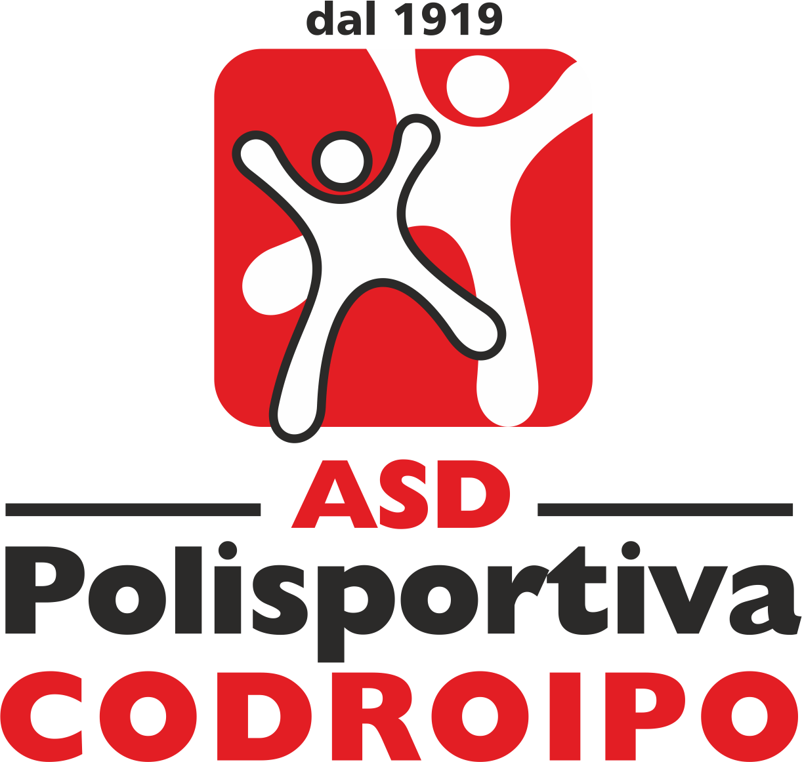

in collaborazione
con le Associazioni sportive di Codroipo
UISP sport per tutti

Organizzano

domenica 2 ottobre 2016
nei “campetti”
Area sportiva dell’Impianto base di Codroipo


GIOCA CON NOI
7^ Mostra dello sport per i giovani
dalle ore 14.30 alle ore 17.30

I bambini e i ragazzi potranno conoscere le Associazioni sportive del territorio
e provare le varie discipline sportive e ricreative.
SPORT E DIVERTIMENTO PER TUTTI
VI ASPETTIAMO NUMEROSI!!!!!!!!!!!!!!!!!!!!!!!!!!!!!!!
(in caso di maltempo la manifestazione si terrà al coperto)
INFO:
Città di Codroipo cultura@comune.codroipo.ud.it Tel. 0432 824680
ASD Polisportiva Codroipo info@polisportivacodroipo.com Cell. 3474407235

